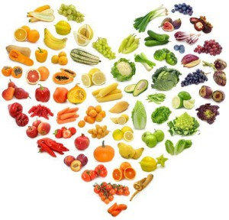
Zariadenie: Školská jedáleň pri SOŠ poľnohospodárstva a služieb na vidieku, Predmestská 82, Žilina
Jedálny lístok

Obdobie:18.06.2018 –22.06.2018.
Dátum deň | Menu | Alergén
Pondelok  18.06.2018. | Polievka zemiaková so zeleninou  Bravčové stehno debrecínske  Ryža  Dukátové buchtičky s vanilkovým krémom | 07,09,  01,06,  01,03,07,
Utorok  19.06.2018. | Polievka hrachová so zeleninou  Roštenka na zeleri  Zemiaky  Strapačky s tvarohom | 01,09,  01,09,  01,03,07,
Streda  20.06.2018. | Polievka kelová  Bravčový perkelt  Halušky  Tofu syr so šampiňónmi na ihle  Zemiaky  Tatárska omáčka z jogurtu | 01,07,  01,07,  01,03,  01,03,06,07,  07,10,
Štvrtok  21.06.2018. | Polievka milánska  Bravčové karé po čínsky  Zemiaková kaša  Lievance s lekvárom | 01,03,07,  06,  07,  01,03,07,
Piatok  22.06.2018. | Polievka zemiaková so syrom  Špagety s bolonskou omáčkou  Zemiaky zapekané so syrom a vajcom  Uhorka | 01,07,09,  01,07,  01,03,07,

Alergény
01 | Obilniny obsahujúce lepok | 06 | Sójové zrná a výrobky z nich | 11 | Sezamové semená
02 | Kôrovce a výrobky z nich | 07 | Mlieko a výrobky z neho | 12 | Oxid siričitý a siričitany
03 | Vajcia a výrobky z nich | 08 | Orechy a výrobky z nich
04 | Ryby a výrobky z nich | 09 | Zeler a výrobky z neho | 13 | Vlčí bôb a výrobky z neho
05 | Arašidy a výrobky z nich | 10 | Horčica a výrobky z nej | 14 | Mäkkýše a výrobky z nich
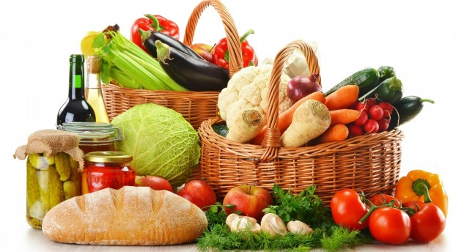
Jedálny lístok zostavovali:vedúca ŠJ: Jurovatá Monika
hlavná kuchárka: Horníková Elena

